Комплекс дидактических игр при изучении кинематики
Сформировать глубокие познавательные интересы к физике у всех учащихся невозможно и, наверное, не нужно. Важно чтобы всем ученикам было интересно заниматься физикой на уроке.
Различные формы проведения урока не только разнообразят учебный процесс, но и вызывают у учащихся удовлетворение от самого процесса труда. Не может быть интересным урок, если ученик постоянно включается в однообразную по структуре и методике деятельность.
Среди множества путей воспитания у школьников интереса к учению одним из наиболее эффективных является организация игровой деятельности. Любая игра должна способствовать решению основной учебной задачи урока, например закреплению знаний, лучшему усвоению решения задач и др. Только в таком случае игра оказывается обучающим элементом урока. Однако сочетание познавательного элемента урока и игрового представляет собой определенную трудность при составлении дидактических игр.
Дидактические игры - специально создаваемые или приспособленные для целей обучения игры; дидактическая игра – это вид деятельности, которой дети учатся; дидактические игры — это вид учебных занятий, организуемых в виде учебных игр, реализующих ряд принципов игрового, активного обучения и отличающихся наличием правил, фиксированной структуры игровой деятельности и системы оценивания, один из методов активного обучения; дидактическая игра - это такая коллективная, целенаправленная учебная деятельность, когда каждый участник и команда в целом объединены решением главной задачи и ориентируют свое поведение на выигрыш; дидактическая игра - это активная учебная деятельность по имитационному моделированию изучаемых систем, явлений, процессов; дидактические игры – разновидность игр с правилами, специально создаваемых педагогикой в целях обучения и воспитания детей.
Рассмотрим первый вид дидактических игр – игры с раздаточным материалом на уроке:
1.Физическое лото.
Правила игры. Любая игра, называемая «Лото», содержит 16-18 больших карточек (по числу парт в классе) и 20-30 маленьких. Все большие карточки разбиты на несколько частей, что зависит от сложности темы и особенности класса. В каждой части помещается рисунок, рассказывая о котором ученик раскрывает основные положения темы. Карточки раздаются по одной на парту.
На маленьких карточках написаны названия физических явлений, формулировки законов, соотношения между физическими величинами.
Ведущий выбирает одну маленькую карточку и громко читает ее содержание. Играющий, у которого на большой карточке есть соответствующий рисунок, должен объяснить суть явления. При правильном ответе маленькая карточка закрывает поле большой, при неправильном - карточка отбирается. Выигрывает тот, у кого не останется незакрытых полей на большой карточке. Выигравший становится еще одним членом жюри.
Методические указания. Физическое лото может про водиться как на уроках, так и на дополнительных занятиях. Возможны разные дидактические цели: закрепление знаний учащихся по теме, упражнения в использовании физических законов и формул, развитие у учащихся умения логически правильно и связно обосновывать свое мнение. Кроме того, после изучения большой темы лото может быть использовано в качестве итоговой работы.
Для активизации учащихся на уроке следует заранее изготовить кодограммы или диапозитивы всех больших карточек и продемонстрировать их классу параллельно с ответом ученика.
2. Домино
Правила игры. Для игр данного типа готовится четное число карт, каждая из которых делится на две части. В этих частях размещают портреты ученых, физические величины, формулы и рисунки, изображающие физические явления.
Карты раздают учащимся и заранее договариваются о той, которая начинает игру. Затем играющие по очереди выставляют свои карты так, чтобы каждая следующая карта была логически связана с предыдущей. Ученик, неправильно выставивший карту не сумевший объяснить причину ее выставления, пропускает ход.
Выигрывает тот, кто первым выставил все свои карты.
Методические указания. Игра проводится на уроке во время групповой работы для повторения и закрепления материала по всей теме. Предполагается наличие нескольких комплектов игры, обеспечивающих активную работу группы. Такую игру можно провести перед контрольной работой, что позволит ребятам повторить материал и дать правильную самооценку своим знаниям.
В каждой группе играющих обязательно наличие арбитров, в качестве которых могут выступать подготовленные учащиеся данного класса или старшеклассники.
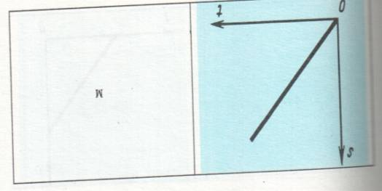
Примеры карт домино приведены ниже.
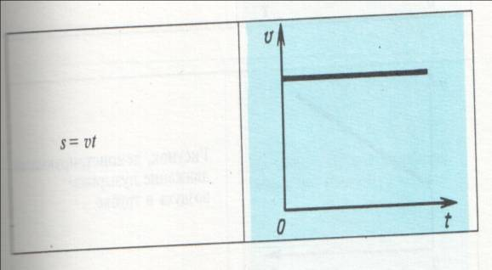

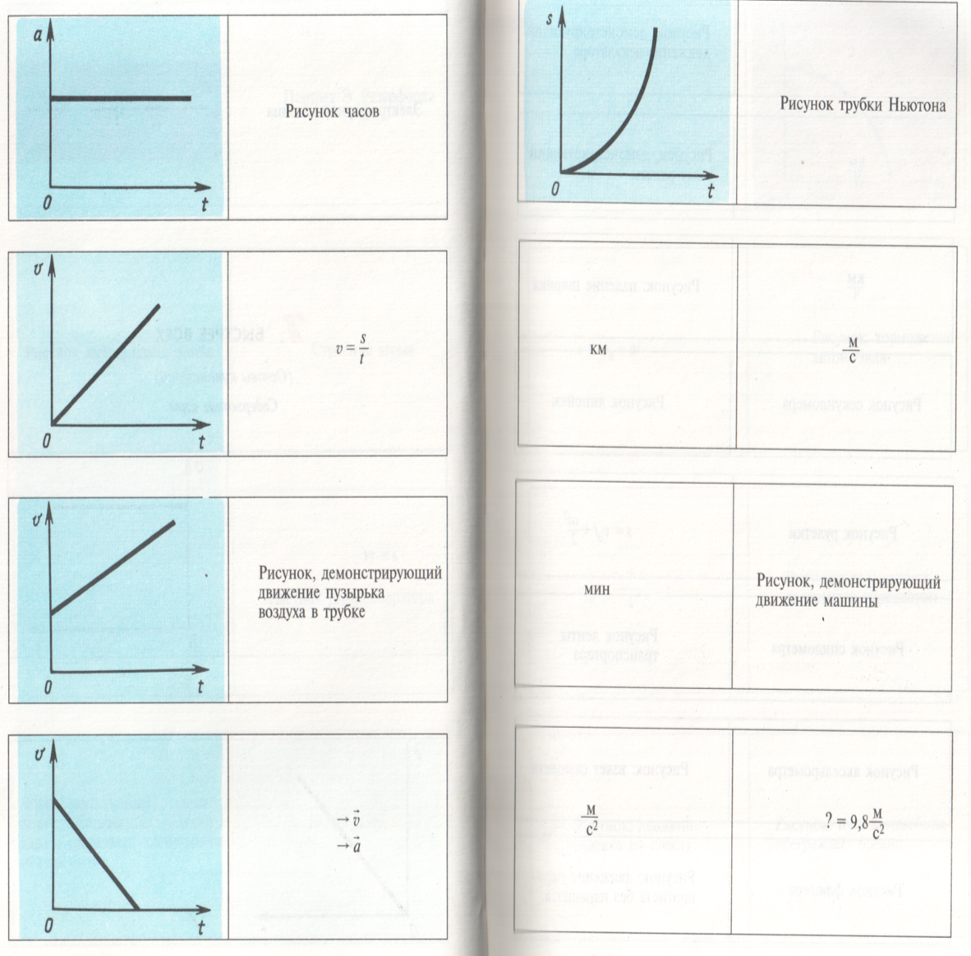
3.Парные картинки.
Правила игры. В игре участвует весь класс. Ученики делятся на две команды. Капитаны получают от ведущего карточки и раздают их участникам. Всего в наборе не менее 15 карт с изображением приборов и установок и 15 карт с вопросами.
Вариант 1. Ученик одной из команд зачитывает содержание карточки. Ученик из другой команды, имеющий соответствующий рисунок, отвечает на поставленный вопрос, объясняя действие установки или прибора. В случае, если он не может ответить правильно, то ему помогают остальные члены команды. Сумма оценок за ответы составляет общий балл команды.
Вариант 2. Комплекты составляются не из двух, а из трех карточек (один вопрос и два ответа). В этом случае игра содержит не менее 30 карточек с ответами и 15 - с вопросами.
Представитель команды раскручивает рулетку. Выпавшее число есть номер карточки, на которой написан вопрос. Среди карт с рисунками, разложенных вокруг рулетки (или волчка со стрелкой), нужно найти те, которые отвечают на данный вопрос.
Для изготовления игры удобно использовать открытки, например, с видами городов. Их разрезают на несколько частей и на чистой стороне помещают вопрос и рисунки ответов. Если карты подобраны правильно, то с обратной стороны должен получиться вид города. Выигрывает команда, набравшая большее количество очков.
Методические указания. Игра проводится для контроля знаний по данной теме. Она позволяет научить учащихся применять полученные знания. Наличие самоконтроля обеспечивает возможность использования игры не только на уроке, но и на дополнительных занятиях для желающих или для пропустивших уроки по болезни.
Игра «Сформулируй закон правильно».
Содержание игры
На одних картах, которые раздаются всем учащимся класса, помещены законы или определения с неправильной или неполной формулировкой, на других - перечень слов и фраз, которые позволят выполнить или изменить формулировку. На чистом листе бумаги учащиеся записывают номер карточки и предполагаемую формулировку. Затем команды меняются ответами и карточками. Проверяющие вносят исправления, если это необходимо, предлагают свою формулировку или соглашаются с содержанием ответа, затем ставят свою подпись в листе ответа. Очки начисляются как за ответ, так и за проверку. Каждому в журнал выставляется общая оценка, команда- победительница награждается.
Ниже приводятся карты первого и второго видов.
Первый вид карт.
1.Перемешением тела называется отрезок прямой, соединяющий начальное положение тела с его конечным положением.
2. Скорость равномерного прямолинейного движения - это путь, пройденный телом в единицу времени.
3. Механическим движением тела называется изменение его положения в пространстве.
4. Прямолинейным равномерным движением называется движение, при котором тело за равные промежутки времени проходит одинаковые пути.
5. Тело движется равномерно, если на него не действуют силы или сумма всех сил равна нулю.
6. Тела действуют друг на друга с равными, но противоположными силами.
7 . Ускорение - это величина, численно равная отношению скорости ко времени.
8. Тело, обладающее маленькими размерами, называется материальной точкой.
9. Движение, при котором скорость с течением времени меняется, называется равнопеременным движением.
10. Вращательным называется такое движение, при котором все точки тела совершают движение по окружности.
Второй вид карт.
1. Перемещение. 2. Системы отсчета. З. Скорость меняется одинаково. 4. Центры. 5. Не действуют другие тела. 6. Изменение скорости. 7. На одной прямой - оси вращения. 8. Вдоль одной и той же прямой. 9. Действие Других тел компенсируется. 10. Любые 11. Относительно других тел. 12. Движутся по окружности. 13. С течением времени. 14. Равные промежутки времени. 15. Одинаковые перемещения. 16. Равными по абсолютной величине. 17. Можно пренебречь в данных условиях движения. 18. Направленный. 19. Величина, численно равная.
4. Сюжетные викторины.
Правила игры. В зависимости от темы, по которой проводиться игра, выбирается ее сюжет и соответствующее оформление. Ведущий предлагает учащимся ответить на вопросы, написанные на карточках. При правильном ответе учащийся получает указанное на карточке количество очков. Выигрывает тот, кто наберет наибольшее число очков.
Методические указания. Эти игры проводятся для контроля усвоения материала. Игра содержит количественные и качественные задачи занимательного характера.
Игра «Лабиринт»
Правила игры. Каждый игрок получает комплект, состоящий из схемы Лабиринта, таблиц «Стоимость задач» и «Критерии оценки», карточку с заданиями. Задача игрока - добраться до сундука с сокровищами, находящегося в центре Лабиринта. Для этого необходимо пройти семь ворот Лабиринта выполнить семь заданий (на схеме ворота обозначены цифрами со значком, символизирующим уровень сложности задания).
На каждом этапе надо решить задачу определенного типа, при этом задачи одного типа отличают_ уровнем сложности (всего их три) и имеют разную стоимость, выраженную в баллах (см. таблицу «Стоимость задач»). Все задания определены таким образом, что среди семи обязательно попадутся задачи разного уровня сложности.
Путь по Лабиринту каждый игрок определяет самостоятельно, выбирая оптимальный для себя уровень сложности заданий. Войти в Лабиринт можно через любые ворота и дальше продвигаться только к его центру.
Решения всех выбранных задач записываются на отдельном листе, а уровень сложности отмечается соответствующим значком.
Оценка за работу выставляется в соответствии с количеством набранных баллов (см. таблицу «Критерии оценки»).
Стоимость задач
Уровень сложности задач | Количество баллов
Простая  Средней сложности  Сложная | 1  2  3

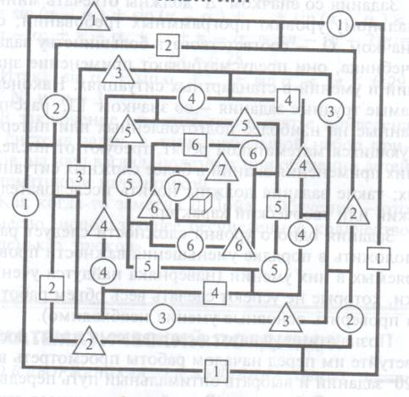
Схема Лабиринта.

Критерий оценки
Количество баллов | Оценка
От 4 до 6  От 7 до 9  От 10 до 12  Более 14 | 3  4  5  дополнительная 5

Вторая группа дидактических игр - сюжетные игры.
1.Игры-соревнования.
Игры соревнования могут быть различными по содержанию. Их можно проводить на разных этапах урока, но большой эффект от таких игр наблюдается при проверке знаний учащихся.
Аукцион формул.
Для учащихся IХ класса можно дать следующий материал.
Движение тела описывается функцией х=2-5t+3. Ученики должны выявить ее возможности в плане определения характера движения тела: направление относительно системы отсчета, положение в начальный момент и любой другой момент времени, начальная и мгновенная скорости в каждой точке пyти, ускорение, путь и перемещение в любой точке траектории.
Ниже дана следующая последовательность проведения игры:
l) уравнение х=2-5t+3 описывает равноускоренное движение;
2) - координата материальной точки в момент времени t =0;
3) 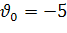 - начальная скорость материальной точки;
4) а=6 – ускорение;
5) тело приближается к началу отсчета;
6) при t=1 x=0, т. е. тело проходит начало координат;
7) при t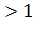 тело удаляется от начала отсчета;
8) 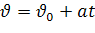 - скорость в любой момент времени;
9) s=+ - перемещение и путь в любой момент времени.
Аукцион графиков.
Дан график (рис. 25) Требуется как можно больше почерпнуть из него информации:
1)тело 3 движется равнозамедленно с начальной скоростью 3 м/с;
2) тело 2 движется равноускоренно с начальной скоростью равной нулю;
3) тело 1 движется равноускоренно с начальной скоростью 3 м/с;
4)через 2,5 с. будут равны скорости движения тел 2 и 3;
5) через 2,5 с. будут равны скорости движения тел 2 и 1;
6)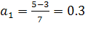м/
7)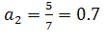м/ ускорение тел;
8)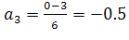м/
9)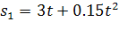
10)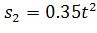 уравнения движения;
11)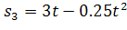
12)через 6 с. скорость тела 3 станет равной нулю;
13)при t=0 тела находились в одном пункте;
14)через t=12 с. тела 1 и 2 встретятся;
15)через t=5 с. тела 1 и 3 встретятся и т.д.

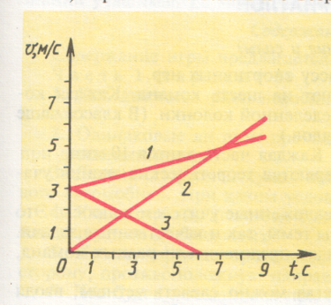

Рисунок 25

